**Patriot Memory prezentuje obudowę Viper EV330 PCIe M.2 2230 SSD. Szybki transfer, efektywne chłodzenie i mobilność**

**Nie wyrzucaj starego dysku M.2 2230, obudowa Patriot EV330 pozwala przekształć go w zewnętrzny nośnik danych, zaprojektowany z myślą o twoich potrzebach!**

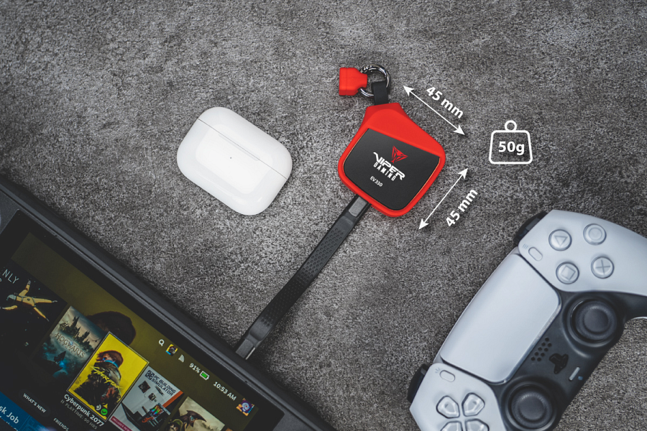

Patriot Memory wprowadza na rynek obudowę na dyski SSD Viper EV330, stworzoną z myślą o użytkownikach poszukujących błyskawicznego transferu danych, efektywnego odprowadzania ciepła oraz maksymalnej mobilności. Nowa obudowa obsługuje interfejs USB 3.2 Gen2 x2, oferując ultraszybką transmisję danych do 20 Gb/s, co pozwala na błyskawiczne tworzenie kopii zapasowych i dostęp do dużych plików zarówno w zastosowaniach profesjonalnych, jak i codziennym użytkowaniu.

Obudowa Viper EV330 jest kompatybilna z dyskami PCIe NVMe SSD w formacie M.2 2230, dzięki czemu stanowi idealne rozwiązanie do rozbudowy pamięci w wydajnych laptopach, mini PC oraz urządzeniach mobilnych. Wykonanie z aluminium zapewnia efektywne zarządzanie temperaturą, a silikonowa osłona amortyzująca chroni przed wstrząsami, gwarantując stabilną pracę dysku nawet w trakcie podróży.

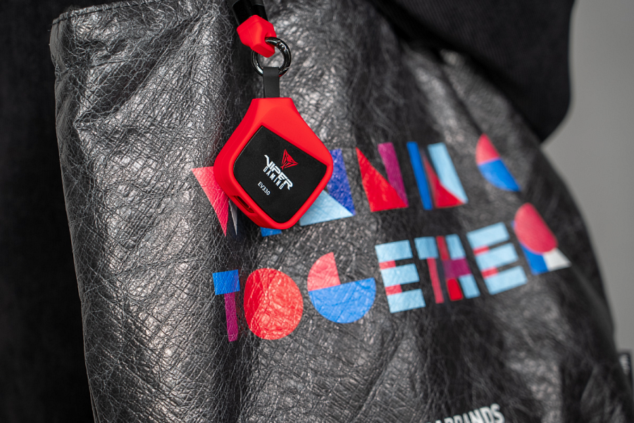

Kluczową cechą Viper EV330 jest jego kompaktowa i lekka konstrukcja – obudowa ma wymiary 45x45 mm i waży zaledwie 52 gramy, co czyni ją wyjątkowo mobilnym rozwiązaniem dla użytkowników potrzebujących szybkiego nośnika danych poza domem. Dzięki złączu USB-C urządzenie łatwo podłączymy do laptopów, komputerów stacjonarnych oraz konsol do gier, więc gracze i profesjonaliści zyskują elastyczną opcję rozbudowy pamięci.

Prosta instalacja typu plug-and-play umożliwia szybki montaż dysku M.2 SSD bez potrzeby instalowania dodatkowych sterowników, co ułatwia modernizację pamięci masowej i zwiększa efektywność zarówno w pracy, jak i podczas rozrywki.

Sugerowana cena producenta za EV330 to 89 zł.